Применение паттерна «Приспособленец» для получения элементов интерфейса.

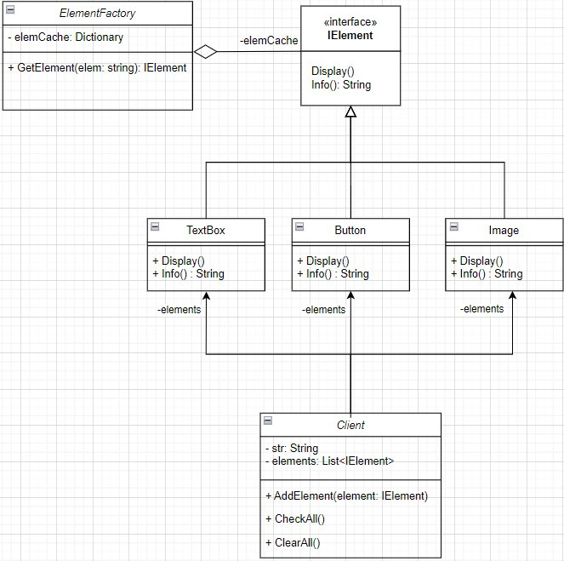

*IElement* – приспособленец: объявляет интерфейс, с помощью которого приспособленцы отображают элементы интерфейса (метод Display) по запросу клиента, а также сохраняют информацию об элементе (метод Info).

*TextBox, Button, Image* – конкретные приспособленцы, реализуют интерфейс *IElement*.

*ElementFactory* – фабрика приспособленцев. Создает запрашиваемые объекты-приспособленцы клиентом, если их нет в данный момент. Если же есть, то предоставляет существующий экземпляр клиенту.

*Client* – клиент. Хранит ссылки на всех приспособленцев. Изменяет внешнее состояние приспособленцев.

Работа программы

При запуске программы создается объект factory класса *ElementFactory*, а также объект client класса *Client*.

По кнопке можно выбрать один из 3 элементов интерфейса, которые хочет получить пользователь: «Button», «Image» или «TextBox».

При нажатии на одну из кнопок (ButtonBtn, ImageBtn, TextBoxBtn) создается экземпляр elem типа *IElement*. В elem записывается результат вызова GetElement(“smth”) для объекта factory, позволяющий получить конкретный элемент с фабрики.

Метод GetElement класса *ElementFactory* описывает суть работы паттерна.

В нем проверяется наличие запрашиваемого элемента в кэше elemCache. Если элемент присутствует на фабрике, метод возвращает его. Иначе – создает его. При создании инстанцируется соответствеющий класс-приспособленец.

В это время для объекта client вызывается метод AddElement с передачей ему экземпляра elem.

Метод AddElement класса *Client* заносит экземпляр elem в список List<IElement> для хранения.

Также в этом методе для объекта element типа *IElement* вызывается метод Display. В зависимости от того, какой был создан объект, выводится сообщение о его получении через конкретного приспособленца.

Помимо того, клиент может вывести список всех добавленных элементов через метод CheckAll. Для этого для element вызывается метод Info, который возвращает информацию об элементе.

Через метод ClearAll клиент может удалить все добавленные элементы.